ИЗОТОПНЫЙ СОСТАВ РАСТВОРЁННОГО УРАНА И ЭЛЕМЕНТНЫЙ СОСТАВА РЕЧНЫХ ОТЛОЖЕНИЙ ПРИТОКОВ С СЕВЕРО-ЗАПАДНОГО БЕРЕГА ОЗ. БАЙКАЛ

Чебыкин Е.П., Воднева Е.Н., Степанова О.Г., Рахматуллина К.Т.

Учреждение Российской академии наук Лимнологический институт Сибирского отделения РАН, г Иркутск, cheb@llin.irk.ru , karina@lin.irk.ru

Для выявления особенностей изотопного состава растворённого урана, а также элементного состава жидкого и твёрдого стоков, поступающих в Байкал с северо-западного берега, исследованы наиболее крупные речки и водотоки, стекающие с Приморского и Байкальского хребтов на участке от пролива Малое Море до м. Котельниковский (рис. 1). Пробы отбирали в летний период (июль-август) 2006 г. Основные реки, впадающие в пролив Малое Море (Кучелга, Сарма, Курма, Зундук) опробовали дважды – в 2006 и 2009 гг. В водных пробах определяли концентрацию растворённых элементов и изотопный состав урана. Речные донные отложения отбирали для оценки элементного состава пород в водосборе, при этом исследовали наиболее мелкую фракцию осадков (< 10 мкм), которая в результате дальнего переноса может вносить свой вклад в пелагические донные отложения озера. Концентрацию элементов в пробах и изотопный состав урана определяли методом ICP-MS на квадрупольном масс-спектрометре Agilent 7500ce. Относительная ошибка определения содержаний распространённых элементов – не более 10%, редких – не более 30%, изотопных отношений урана – не более 1%.

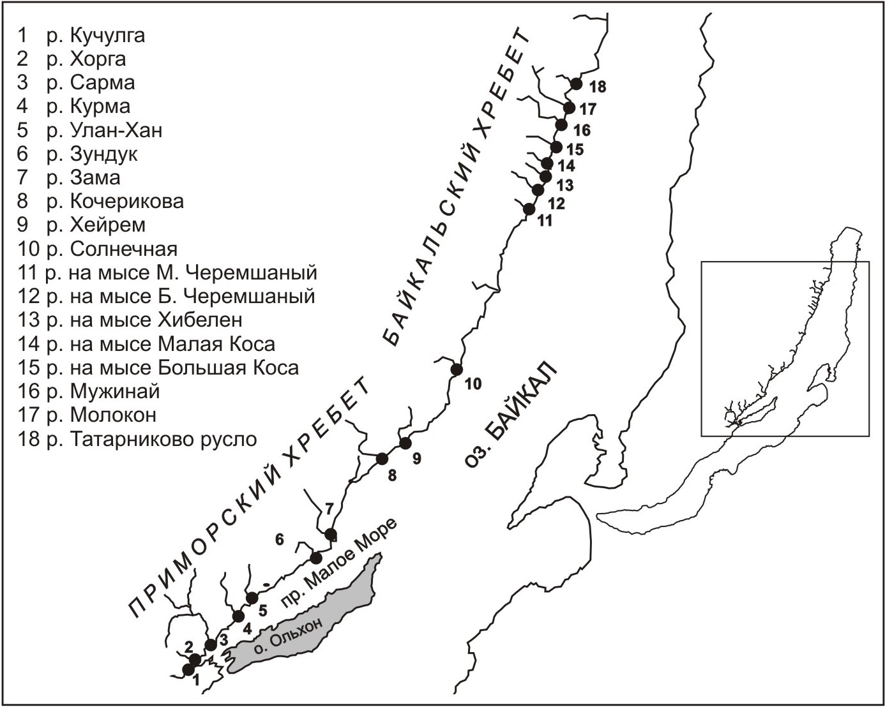

Рис. 1. Карта-схема отбора проб воды и речных отложений из притоков северо-западного берега оз. Байкал.

На рис. 2 показаны результаты исследований по урану и торию. Из рисунка следует, что притоки с Приморского хребта характеризуются в целом более высоким содержанием растворённого урана (в среднем 1,2 ppb), по сравнению с притоками с Байкальского хребта (в среднем 0,21 ppb) – рис. 2а. Та же тенденция, хотя и не столь выраженная, наблюдается для урана, тория и их отношения в мелкой фракции речных отложений. Притоки пролива Малое Море характеризуются наибольшим разбросом в содержании этих элементов в твёрдом стоке (U = 5-108 ppm, Th = 7-57 ppm, рис. 2б), причём р. Сарма и р. Зундук – одни из главных притоков Малого Моря – имеют почти максимальные различия (рис. 2б). Однозначных корреляций между концентрацией урана в воде и его содержанием в речных отложениях не выявлено. Рассматриваемый ряд данных разбивается на два кластера, в одном из них такая корреляция есть, а в другом концентрация урана в воде значительно варьирует (0,16 – 1,1 ppb) при низких содержаниях урана (5-10 ppm) в мелкой фракции. Такие сопоставления достаточно условны, поскольку концентрация урана в природных водах зависит не только от типа пород, физических и физико-химических условий, но и от водного режима рек [Чалов, 1975].

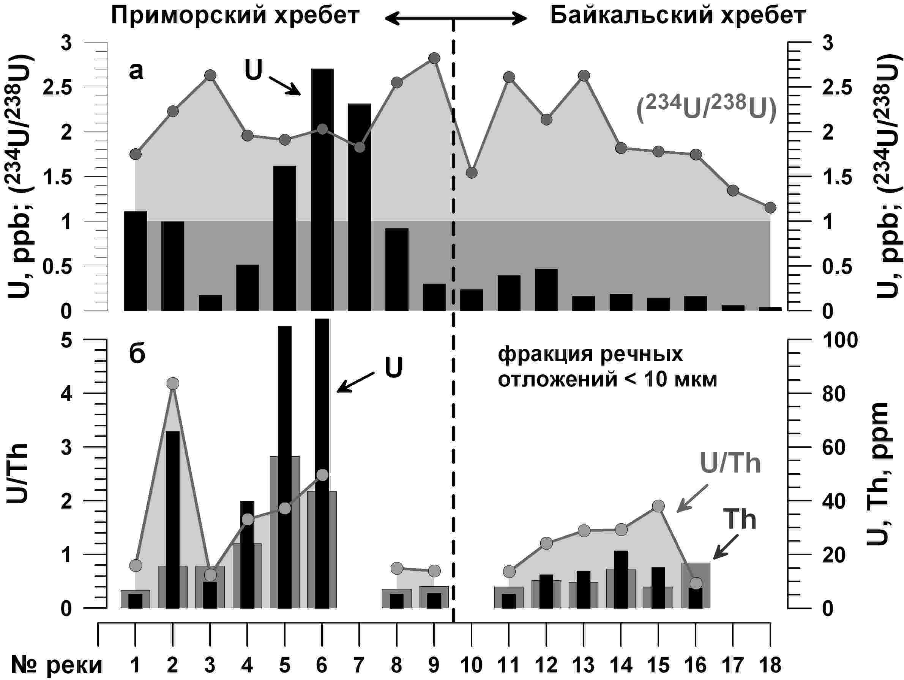

Рис. 2. Концентрация и отношение активностей (²³⁴U/²³⁸U) растворённого урана (а) в притоках северо-западного берега оз. Байкал в сопоставлении с содержанием урана и тория в мелкой фракции (< 10 мкм) донных отложений притоков.

Наиболее показательны результаты по степени неравновесия изотопов урана в притоках (рис. 2а). На протяжении всего участка Приморского хребта и большей части Байкальского хребта отношение активностей ²³⁴U/²³⁸U в реках стабильно высокое (1,75-2,82, за искл. р. Солнечная ²³⁴U/²³⁸U = 1,54). При движении к северу по второму участку Байкальского хребта наблюдается тенденция к уменьшению степени неравновесия изотопов урана в реках (ср. рис. 1 и 2а). В двух последних реках (№ 17 – р. Молокон и 18 – р. Татарниково русло), там, где Байкальский хребет начинает своё мощное расширение к северу, отношение активностей ²³⁴U/²³⁸U заметно падает, и достигает величин, характерных для северных притоков озера (²³⁴U/²³⁸U ~ 1,35; [Федорин и др., 2000]). Как и следовало ожидать, изотопный состав урана в реках не проявляет никаких корреляций с концентраций урана в воде и дренируемых породах, а, вероятно, зависит от типа и, главным образом, от физического состояния горных пород. [Чалов и др., 1975].

Рис. 3. Спектры редкоземельных элементов мелких фракций (< 10 мкм) речных отложений, нормированных на БИЛ-1: сравнение рек С-З берега (см. рис. 1) оз. Байкал с его главными притоками – р. В. Ангара (№ 19), р. Баргузин (№ 20), р. Селенга (№ 21). Тёмной и светлой заливкой отмечены реки, географически относящиеся к Приморскому и Байкальскому хребту соответственно, пустым прямоугольником отмечены главные притоки Байкала.

Содержание остальных элементов в мелкой фракции речных отложений (< 10 мкм) было сопоставлено с аналогичными фракциями отложений главных притоков Байкала – р. В. Ангара, р. Баргузин, р. Селенга. Полученные данные свидетельствуют о весьма «пёстром» составе пород в дренируемых реками бассейнах, поскольку распределение элементов в твёрдом стоке весьма неоднородное, и по большинству элементов выявить чётких особенностей между географически разными областями сноса не удаётся. Тем не менее, существует ряд элементов, по которым такое различие очевидно. Наиболее яркий пример – Sr, содержание которого в отложениях главных притоков озера в 5 раз выше, чем в сносе с северо-западного берега. Надо полагать, что стронциевый сигнал в межледниковых осадках Байкала будет в значительной мере обеспечиваться работой этих рек. Та же закономерность, но менее выраженная и статистически менее надёжная, прослеживается для Ti и Na. Эти элементы, а также Au, Mg, V показывают небольшую разницу между Приморским и Байкальским хребтами, однако считать их надёжными отличительными признаками нельзя, в силу большого разброса данных.
В пределах Приморского хребта чётко выделяется зона бассейнов р. Улан-Хан (№ 5) и р. Зундук (№ 6). В мелкой фракции отложений этих рек заметно повышены содержания Sn, Pb и, особенно Be, Y, Cs, Bi, U, Th и РЗЭ. Дополнительно отложения р. Зундук обогащены в значительной мере Ge, Br, J и, в наибольшей степени, W (в 30 раз).
Весьма показательно сравнение спектров редкоземельных элементов (РЗЭ), нормированных на БИЛ-1 – стандартный образец, характеризующий средний состав пелагических отложений Байкала (рис. 3). Отличительным признаком пород, сносимых с Приморского хребта, является отрицательная европиевая аномалия, которая в наибольшей степени выражена для отложений рек Улан-Хан (№ 5) и р. Зундук (№ 6). В ряде случаях отмечается также редкая отрицательная цериевая аномалия (реки №№ 2, 4, 6). Породы с Байкальского хребта в большинстве случаев европиевых аномалий не имеют, а цериевые аномалии, если они есть, то только положительные. Породы, сносимые с первой половины Байкальского хребта (примыкающей к Приморскому хребту) к тому же имеют повышенную долю тяжёлых РЗЭ (рис. 5). По сумме этих признаков бассейны рек Кочерикова (№ 8) и Хейрем (№ 9), расположенные в переходной зоне, следует отнести к Байкальскому хребту, а не к Приморскому. При движении по второй половине Байкальского хребта (в северо-восточном направлении) относительная степень обогащения тяжёлыми РЗЭ снижается.
Большим контрастом с породами северо-западного берега Байкала выступают отложения рек В. Ангара (№19) и Баргузин (№ 20), которые заметно обогащены лёгкими РЗЭ (в особенности La, Ce), и обеднены тяжёлыми РЗЭ, их спектральные профили по форме противоположны таковым для пород Байкальского хребта (рис. 5).
Отложения р. Селенги по количественному содержанию и спектру РЗЭ очень похожи на БИЛ-1 (рис. 3), что и следовало ожидать, поскольку р. Селенга является главным притоком, и её твёрдый сток являются доминирующим в пелагических отложениях озера.

Литература:

Федодрин М.А., Чебыкин Е.П., Хлыстов О.М. Геохимические индикаторы и летописи климатической истории в озерных системах Сибири от плейстоцена до наших дней // Материалы Конференции молодых ученых, посвященная 100-летию со дня рождения М.А. Лаврентьева (Новосибирск, 4-6 декабря 2000 г.), Часть II (науки о жизни, науки о Земле, экономические науки, гуманитарные науки): Новосибирск, Изд-во СО РАН, Филиал "Гео". – 2000. – С. 86-89.

Чалов П.И. Изотопное фракционирование природного урана. – Фрунзе: Илим. – 1975. – 236 с.

